Formati Nr. 6
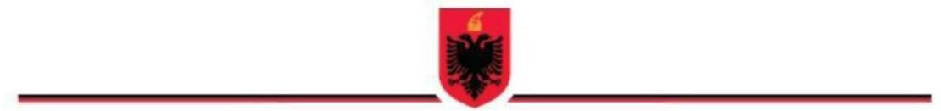

REPUBLIKA E SHQIPËRISË
BASHKIA ____________
INSPEKTORATI VENDOR

VENDIMI
PËR
ZGJIDHJEN E ANKIMIT TË VEÇANTË

Nr. III/00000007/VP Datë __/___/____

________________________________________________
(Emërtimi i inspektoratit vendor)

Në bazë të pikës 2 të nenit 44 të ligjit 10433, datë 16.6.2011 “Për inspektimin në Republikën e Shqipërisë” dhe Ankimit të Veçantë nr.______________, datë ____________, i subjektit_________(emërtimi i subjektit që është ankuar), (kjo pjesa plotësohet nga sistemi)

Pasi shqyrtova ankesën e këtij subjekti dhe masën urgjente të marrë,

VENDOS:

- Lënien në fuqi të vendimit të ndërmjetëm dhe rrëzimin e ankimit të veçantë
- Shfuqizimin e vendimit të ndërmjetëm dhe pranimin e ankimit të veçantë
- Ndryshimin e vendimit të ndërmjetëm, duke pranuar pjesërisht ankimin
Për sa më sipër urdhëroj lënien në fuqi (nëse zgjidhet opsioni 1) / ndërprerjen (nëse zgjidhet opsioni 2) / ndryshimin (nëse zgjidhet opsioni 3) të masës urgjente përkatëse, (gjenerohet nga sistemi germat nga a) në e) të pikës 2 të nenit 43 të ligjit nr. 10433, datë 16.6.2011 “Për inspektimin në Republikën e Shqipërisë”).

KRYEINSPEKTOR VENDOR
_____________________________
Nënshkrimi, Vula e institucionit

Kundër vendimit për zgjidhjen e ankimit të veçantë mund të bëhet ankim në gjykatë sipas ligjit.

